管理体系审核记录表
过程与活动、  抽样计划 | 涉及  条款 | 受审核部门：中发国际资产评估有限公司 质控部 主管领导：李英 陪同人员： 张晴 | 判定
 |  | 审核员：冯雪峥 审核时间：2021年12月28日
 |  | 审核条款：Q: 5.3/8.5.1/8.6/8.7/10.2
职责 | 5.3 | 质控部负责人：李英 主要负责评估项目的报告编制及二审、三审工作
生产和服务的提供  产品的放行  不合格输出的控制  不合格和纠正措施 | 8.5  8.6  8.7  10.2 | ---主要负责评估项目的报告编制及二审、三审工作。  ---质控部相关文件主要有：《评估工作底稿完整性暂行办法》、《项目总结编制暂行办法》、《加强评估督导和复核工作的暂行办法》、《评估底稿归档暂行办法》、《统一评估报告内容与格式的暂行办法》等。  ---评估业务主要涉及办公设备，有复印机、打印机、碎纸机、电磁干扰器、笔记本电脑、台式计算机等  ---在评估过程中通过二级、三复核对执行评估程序的符合性进行检验。  ---抽查资产评估项目：  提供 项目编号：2021-200 项目名称：二十二冶收购项目 项目负责人：王永 分管领导：王丽华  王永 评估师资格证书号：37090024 王丽华 评估师资格证书号：11070090 符合规定要求。  业务部将评估报告一审完成后，转交质控部进行报告书、说明、明细表的编制和二审、三审。  ---过程及最终检验：  提供《资产评估项目 流程控制表》 项目流程控制表编号：2021-200  项目二审 提供《资产评估项目 （二级）审核记录表》提出5项反馈，并有答复，项目 执行人：曲禹璇，审核人员：张晓丽，缺少时间 ，沟通。  项目 三审提供《资产评估项目 （三级）审核记录表》提出3项反馈，并有答复，项目 执行人：曲禹璇，审核人员：卢春霞，缺少时间 ，沟通。  每次根据复审结果对相关文件进行了修订。  提供《报告号管理表》，领取日期：2021－9－15，报告号：中发评报字[2021]第173号，领取人：曲禹璇，审批人：徐**；  出具正式评估报告：报告书6份；说明6份；明细表6份，出具报告申请人：曲禹璇，法定代表人：陈思，出具日期 ：2021－10－8  完成评估报告交客户签收确认，提供《交付记录》  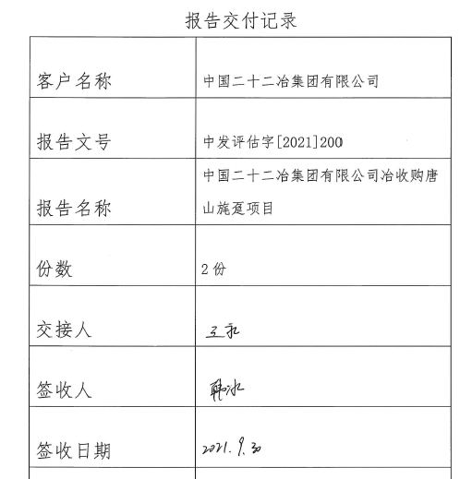  报告文号有误，2021－200为项流程控制编号，客户签收日期为2021－9－30，在出具报告日期之前，与相关人员沟通，关注标识的一致性和业务流程日期控制。  ---咨询服务项目：  提供 项目编号：2021-21 项目名称：威辰环境商誉减值测试 项目负责人：冯涛 分管领导：王丽华  冯涛 评估师资格证书号：11140050 王丽华 评估师资格证书号：11070090 符合规定要求。  业务部将评估报告一审完成后，转交质控部进行报告书、说明、明细表的编制和二审、三审。  ---过程及最终检验：  提供《资产评估项目 流程控制表》 项目流程控制表编号：2021-21  项目二审 提供《资产评估项目 （二级）审核记录表》提出说明中有9项反馈，明细表有3面反馈，报告书有1项反馈，并有答复，项目 执行人：冯涛，审核人员：许良，缺少时间 ，沟通。  项目 三审提供《资产评估项目 （三级）审核记录表》提出说明中有25项反馈，报告书有4项反馈，并有答复，项目执行人：冯涛，审核人员：许良，缺少时间 ，沟通。  每次根据复审结果对相关文件进行了修订。  提供《报告号管理表》，领取日期：2021－3－29，报告号：中发财评报[2021]第006号，领取人：冯涛，审批人：徐**；  出具正式评估报告：报告书5份；说明5份；明细表5份，出具报告申请人：冯涛，法定代表人：陈思，出具日期 ：2021－3－29  完成评估报告交客户签收确认，提供《交付记录》  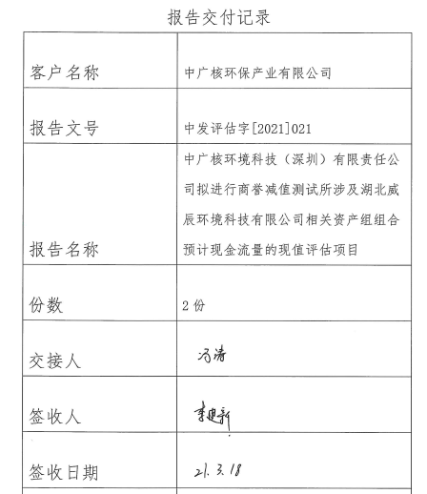  客户签收日期为2021－2－18，在出具报告日期之前，与相关人员沟通，关注业务流程日期控制。  ——所有资料全部完成后，交行政部保存，有纸制资料及电子版资料，客户资料为客户的财产，为保证不丢失及泄漏，所有资料存放至保密室，门上贴有“保密室禁止带手机入内”的标识。至今资料还未有处理的情况。  ——质控部现场情况：  询问张兆鑫 负责“北京卫蓝新能源科技有限公司拟引进外部投资者所涉及的北京卫蓝新能源科技有限公司股东全部权益价值项目” 2021-011，三审已结束，正在提交终稿。  工作流程和内容符合公司的制度要求。

说明：不符合标注N

